Évaluation physique-chimie. Lou Chrétienne 4°2. Page 1/3.
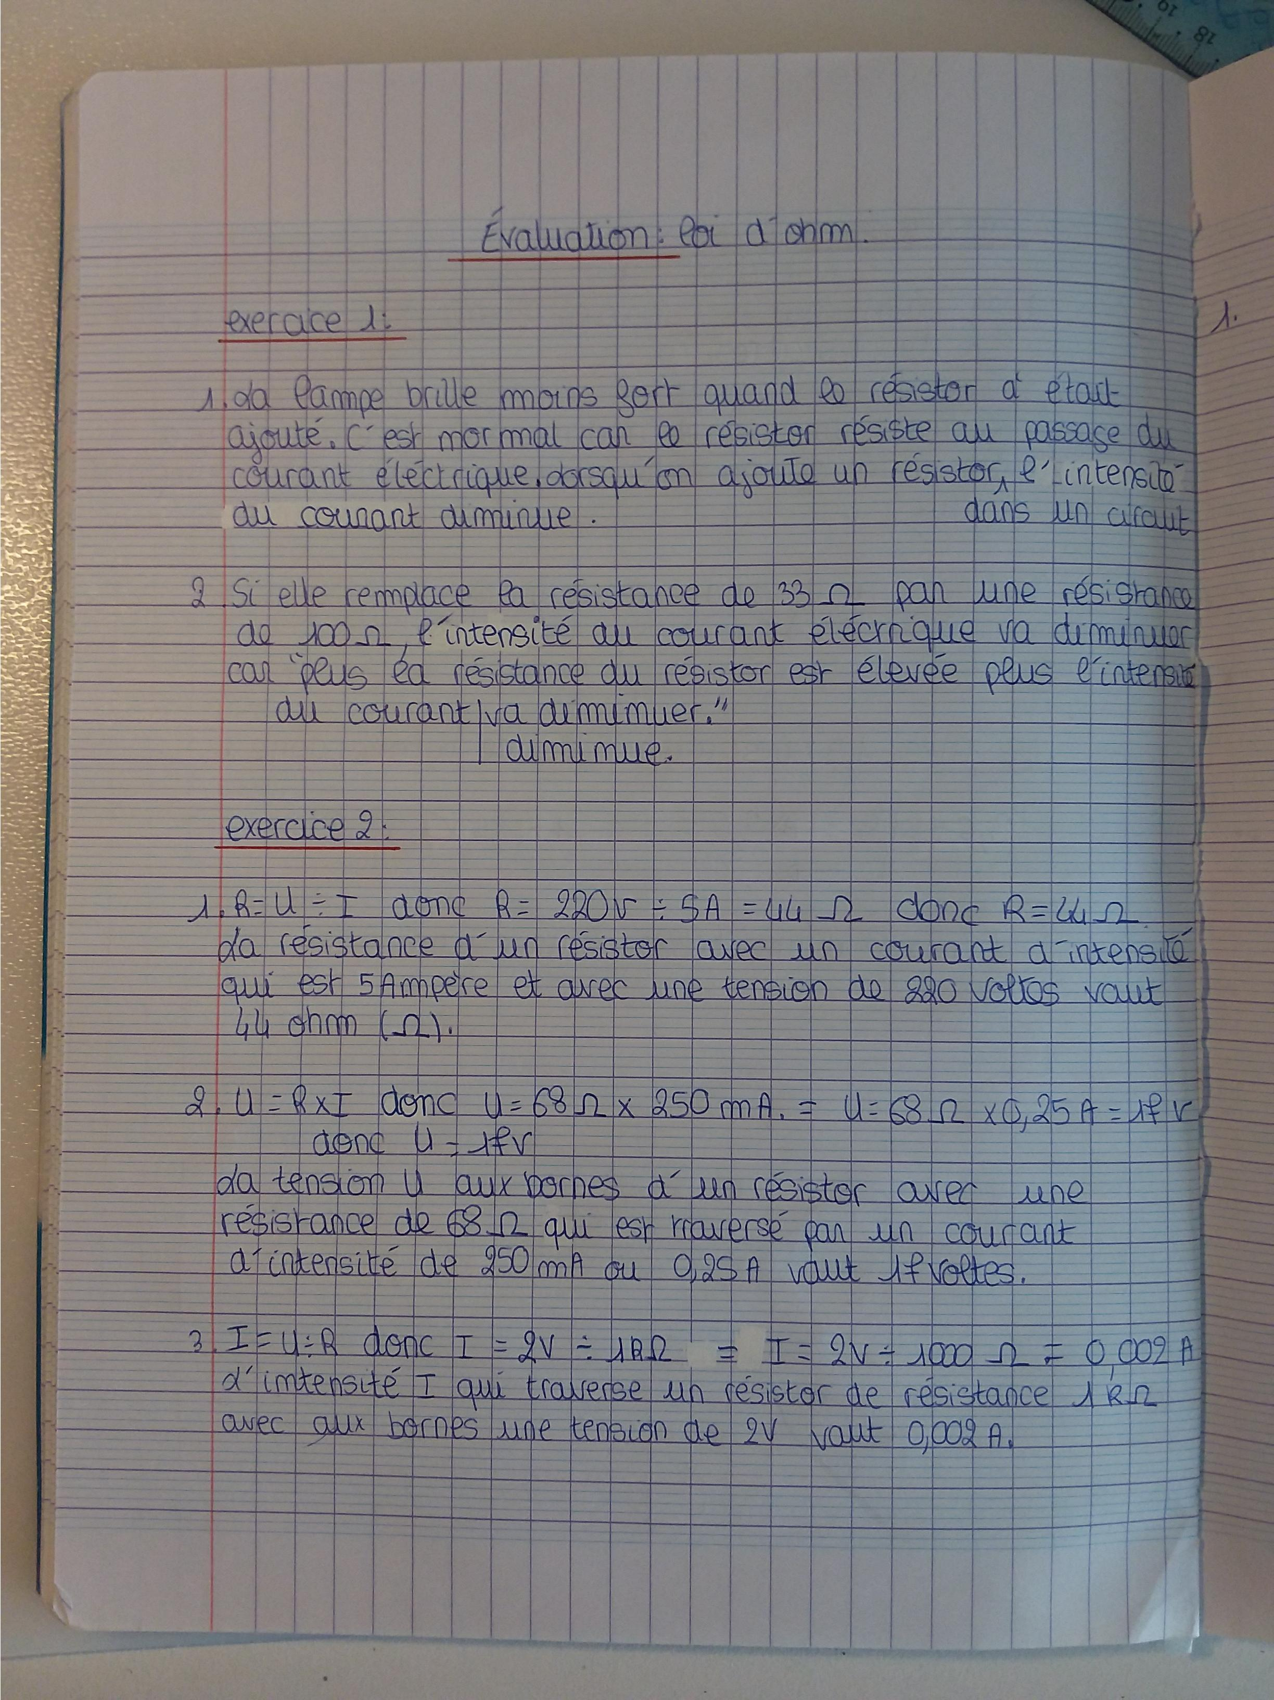
Page 2/3.
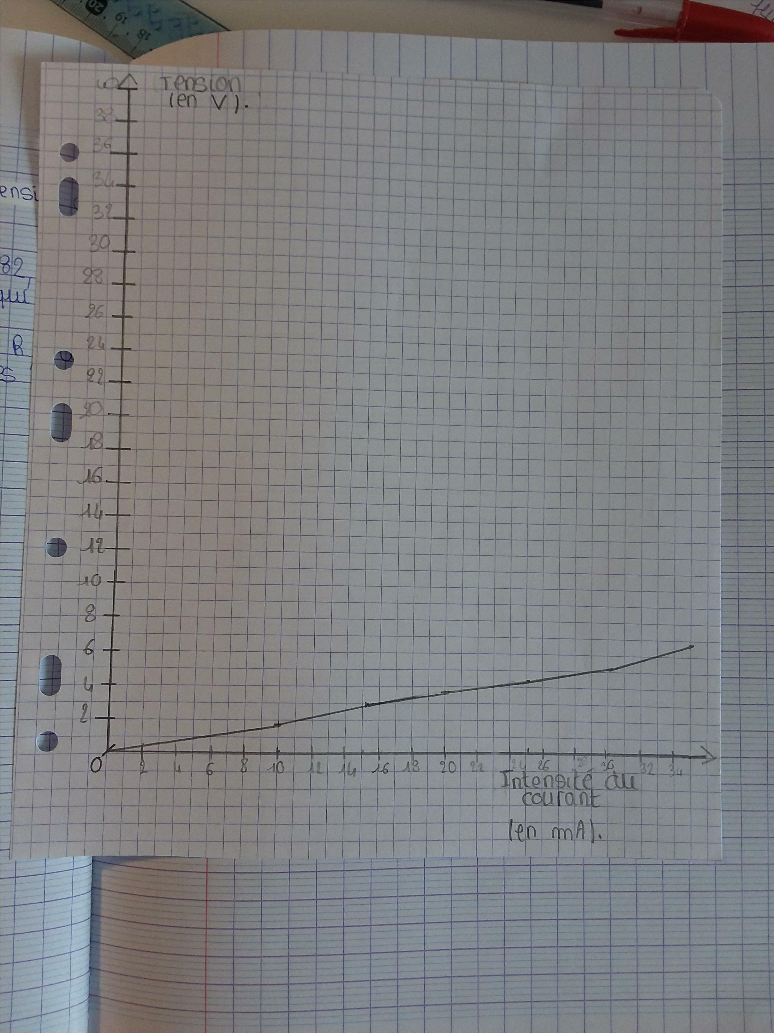
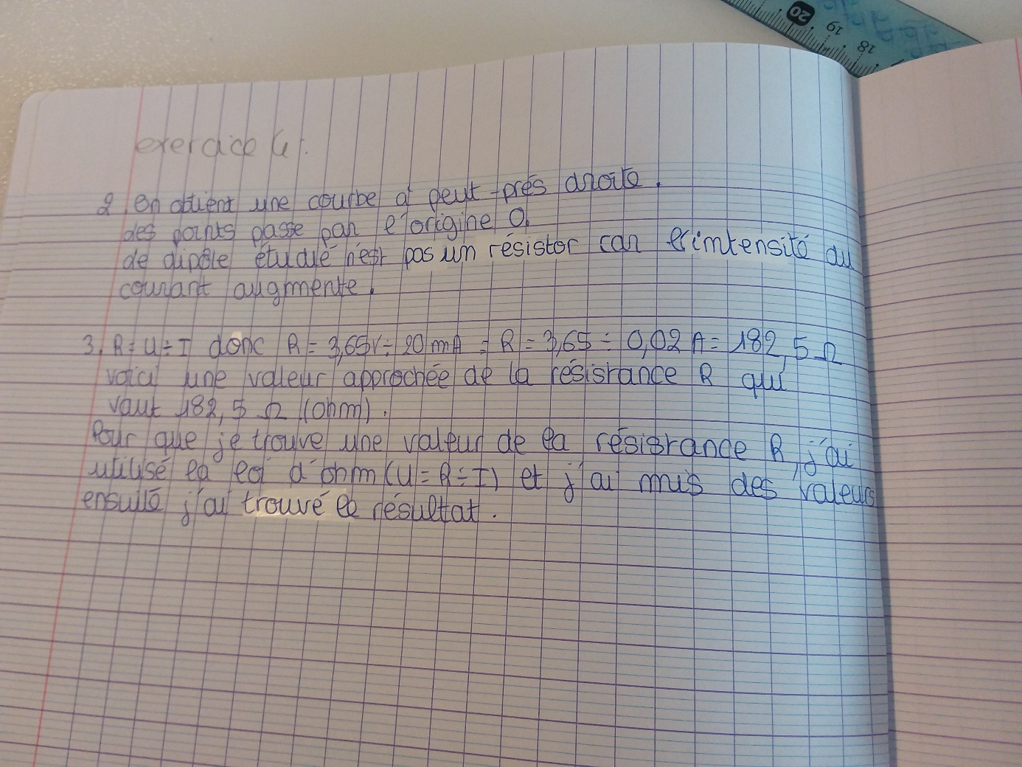
Page 3/3.

